

COURTIER ASSERMENTE – Olivier EVRARD
Tél : 02 99 202 202 – Fax : 02 99 202 200
BP 50 – 35404 ST-MALO Cédex – France

SAINT MALO, le 1/02/2011 $ 1,3723

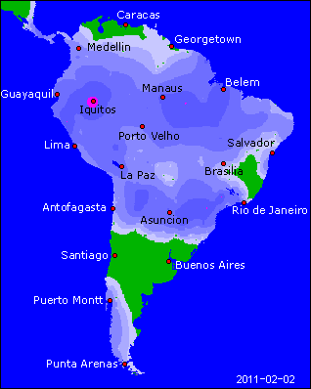

BLE : + reprise en main du marché par les fonds après les ventes de vendredi liées aux craintes concernant l’Egypte et la fermeture des ports,
+ cette fermeture ne devrait pas dépasser la fin de semaine, au risque de créer une pénurie totalement inutile en ce moment,
+ soutien du dollar qui favorise l’apparition de nouveaux tenders sur un marché déjà très acheteur,
+ météo Us annonçant moins de neige alors que le froid s’intensifie sur le midwest,
- inspections à seulement 21,3 millions de bx pour des besoins de 30,7,

MAÏS : + retour au plus haut, dans le sillage du blé, avec l’aide du dollar et du pétrole,
+ la hausse de l’énergie et le froid dope la demande en éthanol alors que la consommation de maïs éthanol est déjà en avance sur les projections ce qui provoquera tôt ou tard un réajustement dans le bilan USDA et une baisse du stock de report,
+ poursuite de la grève en Argentine qui dure déjà depuis 6 jours,
+ demande en alimentation animale amplifiée avec le froid aux US,
- inspections sous les attentes à 18,69 millions de bx pour des besoins de 41,3,

SOJA : + clôture au plus haut sur la NR qui craint de perdre des acres vis-à-vis du maïs,
+ support des céréales, du pétrole et du dollar,
+ crainte de baisse de production en huile de palme suite aux fortes pluies en Indonésie et Malaisie,
+ grève en Argentine, gros exportateur d’huile et graine de soja,
+ la Chine remonte son estimation d’import de graine pour janvier de 4,55 à 4,79 millions de mt et prévoit 2,73 en février, en retrait à cause du nouvel an,
+/- les inspections ressortent à 29,69 millions de bx, en dessous des attentes, mais largement supérieur aux besoins de 20,2 millions de bx,

A SUIVRE : Argentine, US et Chine au niveau météo, Egypte et dollar qui faiblit toujours par rapport à l’euro suite aux chiffres en hausse de l’inflation en Europe.

